Einen guten Eindruck machen

Hochpräzise Härteprüfung mit großen Lastbereichen
Auf einen Blick:
- Härteprüfungen an Metallen nach Vickers, Knoop und Brinell

- Standardlastbereich von 10 g bis 62,5 kg

- Integrierter Kalibrierassistent

Zusätzlich verfügbar:
Fotos
Videos
Englische Version
glische Version

ZwickRoell, Oktober 2021. Effizienz, Flexibilität und Prozesssicherheit sind die Schlagworte durch die sich die DuraScan G5 Familie auszeichnet. Mit ihr lassen sich Vickers-, Knoop- und Brinell-Prüfaufgaben in einem großen Lastbereich abarbeiten. Die Modellvarianten von ZwickRoell glänzen dabei nicht nur durch eine innovative Benutzerführung der Bediensoftware ecos Workflow, sondern der Prüfablauf erfolgt außerdem auch vollautomatisch – angefangen vom Setzen des Eindrucks bis hin zur Darstellung des Härtewerts. Ein möglicher Einfluss durch den Benutzer wird dadurch weitestgehend ausgeschlossen.

Der große Standardlastbereich des DuraScan G5 von 10 g bis 62,5 kg erweitert den Anwendungsbereich des Härteprüfers enorm. Optional kann er sogar schon bei 0,25 g beginnen. Die Kraft wird dabei kontinuierlich und präzise über elektronische Sensoren überwacht, so dass exakte Ergebnisse garantiert sind. Die Bediensoftware ecos Workflow führt den Anwender Schritt für Schritt durch den Prüfprozess bis hin zur Datensicherung. Eine benutzerfreundliche Oberfläche reduziert dabei die Einarbeitungszeit und Bedienfehler. Eine weitere Besonderheit von ecos Workflow ist der integrierte Kalibrierassistent, der alle kalibrierten Methoden überwacht und die normativ geforderte Überprüfung des Härteprüfers stark vereinfacht.

Auch die Bildqualität der 10 Mpix Kamera in allen Geräten der DuraScan G5-Serie setzt neue Maßstäbe. Das gilt auch für die neue Farbübersichtskamera, die mit aktiver Beleuchtung die Effizienz und Komfort beim Positionieren von komplexen Prüfpunktmustern erhöht. Die effiziente Ausnutzung des hochauflösenden Kamerachips ermöglicht einen 4-fach Zoom, ohne dass man einen Qualitätsverlust durch Interpolation in Kauf nehmen muss. So kann ein großer Anwendungsbereich mit wenigen Objektiven abgedeckt werden.

Kontakt ZwickRoell Kontakt Presseagentur
ZwickRoell GmbH & Co. KG awikom gmbh
Wolfgang Mörsch Dr. Peter Stipp
August-Nagel-Str. 11 Otto-Hahn-Ring 3-5
89079 Ulm 64653 Lorsch
Tel: +49 (0) 7305-10-763 Tel: +49 (0) 6251-17550-18
wolfgang.moersch@zwickroell.com peter.stipp@awikom.de
www.zwickroell.com www.awikom.de

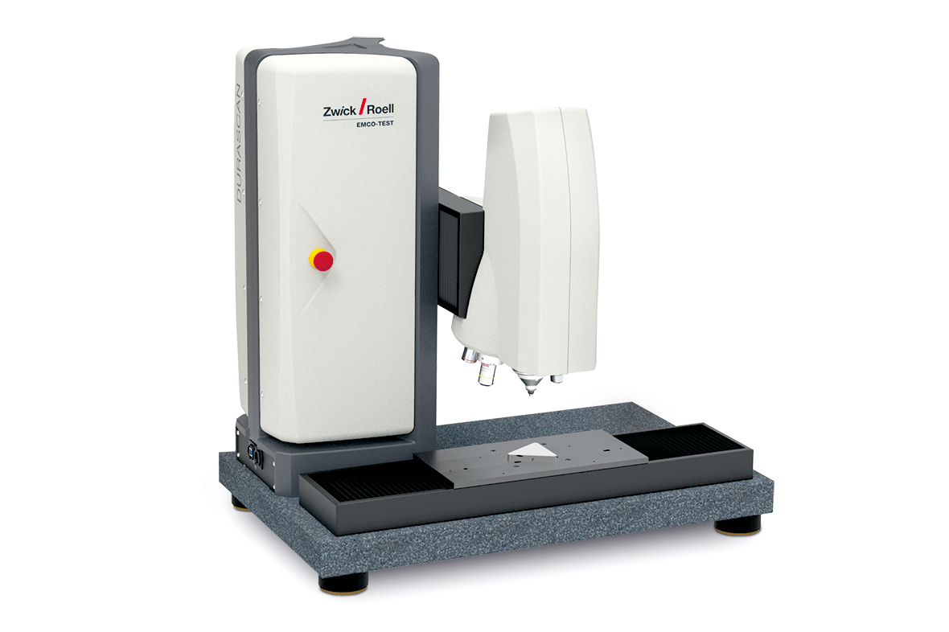
Vorbereitung der Härteprüfung DuraVision G5 Vollautomat
(Bildquelle: ZwickRoell)

Über die ZwickRoell Gruppe
Kunden der ZwickRoell Gruppe profitieren von über 160 Jahren Erfahrung in der Material- und Bauteilprüfung. ZwickRoell ist weltweit führend in der statischen Prüfung und verzeichnet ein signifikantes Wachstum bei Betriebsfestigkeitsprüfsystemen. In Zahlen ausgedrückt: Im Geschäftsjahr 2020 erzielte das Unternehmen einen Umsatz von 223 Mio. EUR. Zur Firmengruppe ZwickRoell gehören mehr als 1.650 Mitarbeiter und Produktionsstandorte in Deutschland (Ulm, Bickenbach), Großbritannien (Stourbridge) und Österreich (Fürstenfeld). Das Unternehmen verfügt über weitere Niederlassungen in Frankreich, Großbritannien, Spanien, USA, Mexiko, Brasilien, Singapur und China, sowie weltweite Vertretungen in
56 Ländern. Weitere Informationen auf www.zwickroell.com
Text und druckfähiges Bildmaterial unter pr.awikom.de/zwick

